孙家疃街道2017年政府信息公开年度报告

2017年，我处紧紧围绕街道中心工作，以公开透明为原则，以保障人民群众知情权、参与权和监督权为目标，深入贯彻落实党的十八届四中全会精神、《中华人民共和国政府信息公开条例》、《山东省政府信息公开办法》、鲁政办发〔2014〕22号和威政办字〔2014〕55号文件精神，进一步规范公开内容，扩大公开范围，强化公开监督，确保息公开的时效性和有效性。本报告中所列数据的统计期限自2017年1月1日起至2017年12月31日止。现将办事处信息公开工作情况汇报如下：
一、概述
推进政府信息公开是孙家疃街道办事处贯彻落实《条例》的重要举措，是深入推行政务公开、转变政府职能、建设服务型政府的一项重要工作。按照《中共中央办公厅、国务院办公厅关于进一步推行政务公开的意见》（中办发〔2005〕12号）和《中华人民共和国政府信息公开条例》（国务院492号令），2017年办事处信息公开工作在深化公开内容、建立完善各项制度、规范公开载体形式、加强基础性建设工作等方面取得了很大进展。
二、政府信息公开的组织领导和制度建设情况
一是加强组织领导，明确职责。高度重视信息公开工作，将信息公开工作摆在重要位置。成立了信息公开工作领导小组，由办事处主任任组长，各办公室按各自职责负责信息公开工作实施，党政办负责对信息公开工作的监督和检查，确保政府信息公开工作顺利推进。
二是加强制度建设，提供保障。规划起草了《孙家疃街道2017年政务公开工作实施方案》、《孙家疃街道政务公开定期审查制度》《孙家疃街道政务公开重点工作实施方案》等政府信息公开配套制度，为逐步推进政府信息公开工作提供组织和制度保障。
三、主动公开政府信息情况
一是主动公开的主要内容。截至2017年12月31日，街道主动公开政府信息431条。其中，政府网站公开信息数129条，政务微信公开政府信息数302条。公开业务管理类信息223条，内容主要包括：计生、民政、残联、劳动保障、财政所、社会事务、司法综治等，占总体的比例为52%；社区建设类的信息55条，占总体的比例为13%；其他信息153条，占比35%。

二是受理咨询、投诉等情况。截至2017年12月31日，共接受群众咨询约13000人次，其中现场咨询4300人次，电话咨询8700人次，网上咨询8人次。
四、政府信息公开申请办理情况
建立完善政府信息公开制度，明确依申请公开的受理机构和受理流程，按规定程序受理、审核、处理和答复。一是广开申请渠道。公众可以通过政府信息公开网进行网上申请，也可以到街道党政办公室现场申请，还可以用信函等方式申请。二是建立了申请办理机制。对申请人直接向街道申请公开信息的，规定各部门在15日内给予答复。对没有明确申请部门或者申请事项涉及多部门的，党政办公室按照职责分工，指定相关部门受理答复。三是负责向申请人提供需要的公开资料。2017年，接到依申请公开事项0个。
五、政府依申请公开政府信息和不予公开政府信息情况
2017年，严格落实政府信息公开申请受理相关要求，不断完善规范依申请公开的受理、审查、处理、答复程序，接到依申请政府信息公开0个；不予公开政府信息0个。
六、政府信息公开的收费及减免情况
2017年，未因信息公开发生收费，未出现对公民、法人及其他组织进行收费。
七、因政府信息公开申请提起行政复议、行政诉讼的情况
2017年，未发生针对信息公开事务的行政复议申请、申诉和行政诉讼案件。
八、政务公开重点工作推进和落实情况
一是加强政务公开组织领导。成立政务公开领导小组，建立《孙家疃街道政务公开组织协调制度》，确保政务信息发布权威性、规范性和一致性。
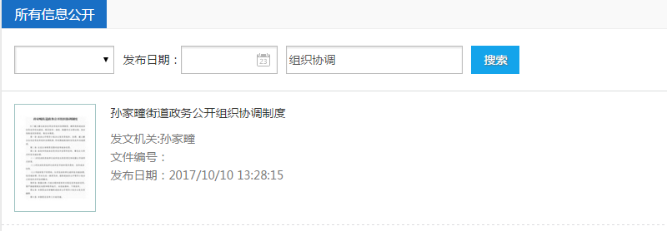
二是全面落实“五公开”工作机制。将“五公开”纳入办文程序，拟制公文时明确主动公开、依申请公开、不予公开等属性，制定《孙家疃街道关于大力推进政务信息“五公开”制度实施方案》，明确公开内容和工作机制，对涉及公众利益的会议，第一时间通过街道网站、微信等新媒体渠道向社会公开并解读。
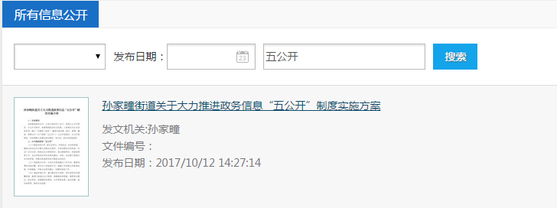
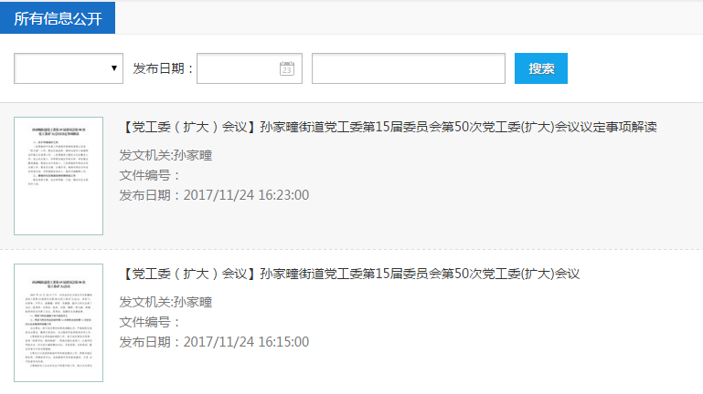
三是进一步健全解读回应机制。制定《孙家疃街道政务舆情收集研判和回应工作实施办法》和《2017年威海市环翠区孙家疃街道突发事件总体应急预案》，设立热线电话5125211，对关系涉及党和政府重要工作部署、关系经济社会发展的重要政务舆情，及早发现、研判需要回应的相关舆情和热点问题，正面引导舆论。
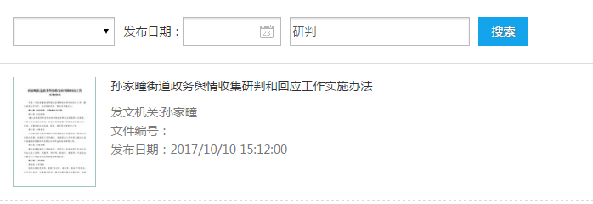
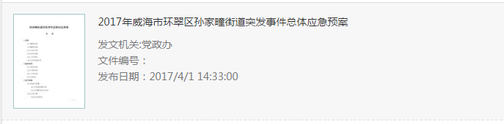
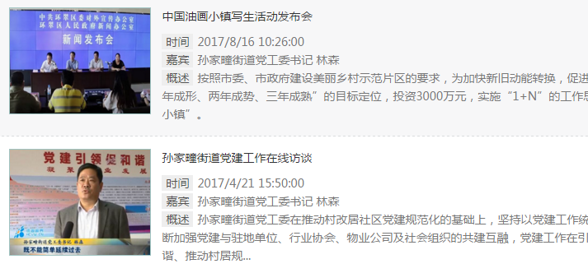
四是加强政务公开平台建设。全面理顺应公开的政府规章和部门文件，对年度工作报告、人事任免等信息，做到应登尽登，方便群众查阅。同时，在办事处内设立便民服务中心，各部门在中心内设立窗口单位，接受群众的现场咨询。
五是依法依规答复依申请公开。制定街道信息公开指南，公开申请表、申请处理流程等，密切关注公众申请集中的政府信息，梳理分类，主动作为，切实保障公众的知情权和监督权。
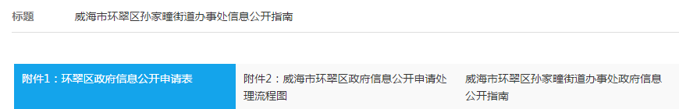
九、政府信息公开保密审查及监督检查情况
一是强化保密意识。严格执行审查审批制度，正确处理实行政务信息公开与贯彻落实《保密法》的关系，做到既积极贯彻落实《条例》又严格遵循保密规定，严禁将涉及国家秘密、商业秘密和个人隐私及其他按规定不宜或不能公开的政府信息对外公开。
二是建立健全政府信息公开审查审批制度。对拟对外公开的政府信息，按照《保密法》和《条例》的要求严格审查把关，对密级问题没有把握的，及时商请保密部门审定。
三是严格落实保密措施。严格按照上级要求，对机关所有工作人员的工作电脑进行威海市环翠区信息监管中心（保密系统）和保密自查自评工具等保密软件安装。
十、政府信息公开工作存在的主要问题及改进情况
我处政府信息公开工作虽然取得了一定的成效，但在政府信息公开的内容和形式、工作制度、工作效率和服务意识等方面还存在诸多问题和不足，与人民群众的要求还不相适应。主要有以下几个方面：一是认识程度不高。公开内容时效慢，对往年的政策文件还需要逐个清理录入。二是信息更新还不够及时，公开质量有待提高。部分工作人员政府信息公开的意识有待进一步提高，主动公开政府信息的责任意识还比较薄弱。
2018年，我处信息公开工作将重点做好以下两方面工作：
一是深化政府信息公开内容。以社会关注度高、公共利益大的政府信息作为突破口，推进不同领域政府信息公开；深化行政许可等具体行政行为的信息公开，逐步探索形成工作规则；继续推行重大决定草案、规范性文件草案向社会征求意见的公开工作。
二是规范政府信息公开行为。推进政府信息公开申请处理系统应用，进一步规范信息公开流程；加强政府信息公布保密审核制度，确保公开的信息不泄密，泄密的信息不公开。
十一、需要说明的事项与附表
附件：2017年度环翠区孙家疃街道办事处政府信息公开工作情况统计表

孙家疃街道办事处
2018年3月20日

附件：
政府信息公开工作情况统计表
（2017年度）
单位名称：孙家疃街道办事处
统 计 指 标 | 单位 | 统计数
一、主动公开情况
（一）主动公开政府信息数（不同渠道和方式公开相同信息计1条） | 条 | 0
其中：主动公开规范性文件数 | 条 | 0
制发规范性文件总数 | 件 | 0
（二）通过不同渠道和方式公开政府信息的情况
1.政府公报公开政府信息数 | 条 | 0
2.政府网站公开政府信息数 | 条 | 129
3.政务微博公开政府信息数 | 条 | 0
4.政务微信公开政府信息数 | 条 | 302
5.其他方式公开政府信息数 | 条 | 0
二、回应解读情况（不同方式回应同一热点或舆情计1次）
（一）回应公众关注热点或重大舆情数（不同方式回应同一热点或舆情计1次） | 次 | 0
（二）通过不同渠道和方式回应解读的情况
1.参加或举办新闻发布会总次数 | 次 | 1
其中：主要负责同志参加新闻发布会次数 | 次 | 1
2.政府网站在线访谈次数 | 次 | 1
其中：主要负责同志参加政府网站在线访谈次数 | 次 | 1
3.政策解读稿件发布数 | 篇 | 0
4.微博微信回应事件数 | 次 | 0
5.其他方式回应事件数 | 次 | 8
三、依申请公开情况
（一）收到申请数 | 件 | 0
1.当面申请数 | 件 | 0
2.传真申请数 | 件 | 0
3.网络申请数 | 件 | 0
4.信函申请数 | 件 | 0
5.其他形式 | 件 | 0
（二）申请办结数 | 件 | 0
1.按时办结数 | 件 | 0
2.延期办结数 | 件 | 0
（三）申请答复数 | 件 | 0
1.属于已主动公开范围数 | 件 | 0
2.同意公开答复数 | 件 | 0
3.同意部分公开答复数 | 件 | 0
4.不同意公开答复数 | 件 | 0
其中：涉及国家秘密 | 件 | 0
涉及商业秘密 | 件 | 0
涉及个人隐私 | 件 | 0
危及国家安全、公共安全、经济安全和社会稳定 | 件 | 0
不是《条例》所指政府信息 | 件 | 0
法律法规规定的其他情形 | 件 | 0
5.不属于本行政机关公开数 | 件 | 0
6.申请信息不存在数 | 件 | 0
7.告知作出更改补充数 | 件 | 0
8.告知通过其他途径办理数 | 件 | 0
四、行政复议数量 | 件 | 0
（一）维持具体行政行为数 | 件 | 0
（二）被依法纠错数 | 件 | 0
（三）其他情形数 | 件 | 0
五、行政诉讼数量 | 件 | 0
（一）维持具体行政行为或者驳回原告诉讼请求数 | 件 | 0
（二）被依法纠错数 | 件 | 0
（三）其他情形数 | 件 | 0
六、被举报投诉数量 | 件 | 0
（一）维持具体行政行为数 | 件 | 0
（二）被纠错数 | 件 | 0
（三）其他情形数 | 件 | 0
七、向图书馆、档案馆等查阅场所报送信息数 | 条 | 0
（一）纸质文件数 | 条 | 0
（二）电子文件数 | 条 | 0
八、开通政府信息公开网站（或设立门户网站信息公开专栏）数 | 个 | 1
（一）市政府及其部门门户网站 | 个 | 0
（二）县（市、区）政府门户网站 | 个 | 0
（三）乡镇政府（街道办事处）门户网站 | 个 | 1
九、政府公报发行量
（一）公报发行期数 | 期 | 0
（二）公报发行总份数 | 份 | 0
十、设置政府信息查阅点数 | 个 | 1
（一）市政府及其部门 | 个 | 0
（二）县（市、区）政府及其部门 | 个 | 0
（三）乡镇政府（街道办事处） | 个 | 1
十一、查阅点接待人数 | 次 | 0
（一）市政府及其部门 | 次 | 0
（二）县（市、区）政府及其部门 | 次 | 0
（三）乡镇政府（街道办事处） | 次 | 0
十二、依申请公开信息收取的费用 | 万元 | 0
十三、机构建设和保障经费情况
（一）政府信息公开工作专门机构数 | 个 | 1
（二）从事政府信息公开工作人员数 | 人 | 2
1.专职人员数（不包括政府公报及政府网站工作人员数） | 人 | 1
2.兼职人员数 | 人 | 1
（三）政府信息公开专项经费（不包括用于政府公报编辑管理及政府网站建设维护等方面的经费） | 万元 | 0
十四、政府信息公开会议和培训情况
（一）召开政府信息公开工作会议或专题会议数 | 次 | 0
（二）举办各类培训班数 | 次 | 0
（三）接受培训人员数 | 人次 | 0
（注：各子栏目数总数要等于总栏目数量）

单位负责人：刘兆垒 审核人： 李媛媛 填报人：郭蕾
联系电话： 5125211 填报日期：2018年3月19日

